بررسی اثر فاصله و درصد برش بافلها بر ضریب انتقال حرارت در مبدل حرارتی پوسته لوله
ثاراله عباسی¹، میلاد طهماسبی^{2*}
1- استادیار، مهندسی مکانیک، دانشگاه صنعتی اراک، اراک
2- کارشناسی، مهندسی مکانیک، دانشگاه صنعتی اراک، اراک
* اراک، صندوق پستی381351177 ، mita199590@gmail.com
چکیده
مبدلهای حرارتی پوسته لولهای به عنوان یکی از مهمترین سیستمهای مورد استفاده در صنایع مختلف، مورد توجه بسیاری از محققان و پژوهشگران قرار دارد. بهبود انتقال حرارت و به طور موازی کاهش افت فشار ناشی از جریان درون مبدل، از موضوعاتی است که پژوهشگران زیادی به آن پرداخته اند. بهبود انتقال حرارت در مبدلهای حرارتی به شیوههای گوناگونی انجام میشود که این شیوهها در دو دسته شیوههای فعال و شیوههای غیرفعال قرار میگیرد. از جمله شیوههای غیرفعال میتوان به استفاده از بافلها درون این مبدلها اشاره نمود. در این روش با افزایش آشفتگی جریان ناشی از حضور بافلها، انتقال حرارت افزایش مییابد. در این مقاله تأثیرات ناشی از افزایش و یا کاهش فاصله بافلها در ضرایب انتقال حرارت در سمت پوسته، لوله و ضریب انتقال حرارت کلی و همچنین، افت فشار مورد بررسی قرار گرفته است. مبدل حرارتی مورد بررسی در این مقاله از نوع E بوده و سیالهای جاری در این مبدل روغن داغ و آب دریا میباشد. در این پژوهش نشان داده شده است با افزایش فاصله بافلها، انتقال حرارت و افت فشار کاهش مییابد
کلید‌واژگان
مبدل حرارتی، پوسته لوله، انتقال حرارت، افت فشار، بفل، درصد برش

Investigating the effects of the space and cutting percentage of the baffles on the heat transfer coefficient in a shell and tube heat exchanger

Sarallah Abbasi¹, Milad Tahmasbi^{2*}
1- Mechanical Engineering, Arak University of Technology, Arak, Iran.
2- BSc of Mechanical Engineering, Arak University of Technology, Arak, Iran
* P.O.B. 381351177 Arak, Iran, mita199590@gmail.com
Abstract
Recently, many of authors has done many researches on the shell and tube heat exchangers as one of the most important devices in various industries. Improving the heat transfer and reducing the pressure drop in parallel of that, are the new subjects that researchers have dealt with them. Heat transfer enhancement could be done by two different ways; active and passive way. Using the baffles is an example of the passive ways. In this way, by increasing the turbulence of the flow, the heat transfer increases too. In this paper, the effects of the space of baffles on heat transfer coefficient and pressure drop has been investigated. The type of the heat exchanger as the case study is shell and tube, class E. The working fluids are hot oil and water. As the result it is shown that increment of the baffles space, both of the heat transfer and pressure drop decrease.
Keywords:
Heat exchanger, heat transfer, tube pattern

- مقدمه
انتقال حرارت به عنوان یکی از مهمترین پدیدههای مکانیکی، مورد توجه بسیاری از محققان بوده است. در همین راستا مبدلهای حرارتی در صنایع مختلف کاربرد فراوانی دارد. در میان انواع مبدلهای حرارتی، مبدلهای پوسته لولهای به عنوان یکی از رایجترین مبدلها، مورد بررسی و تحقیقات بسیاری از پژوهشگران و صنعتگران قرار گرفته است؛ مبدلهای حرارتی پوسته لولهای به طور گسترهای در صنایع شیمیایی، نفتی و تولید قدرت کاربرد دارند. این دسته از مبدلها به دلیل هزینهی پایین ساخت، ضریب اطمینان بالا و همچنین سازگاری بسیار خوبی که دارند در ذخیره، تبدیل و بهرهبرداری انرژی، بسیار مورد توجه قرار گرفتهاند [1]. در این نوع از مبدلها، یک سیال در لولهها جریان مییابد و سیال دیگر درون پوسته و از روی لولهها عبور میکند. پژوهشهای مختلفی در جهت بهبود انتقال حرارت و افزایش بازدهی این دسته از مبدلها صورت گرفته است. از جمله این روشها میتوان به استفاده از ذرات نانو در سیال پایه[2]، مواد تغییر فاز دهنده، استفاده از فینها[3], [4]، مولدهای گردابه[5]، استفاده از محیط متخلخل و همچنین استفاده همزمان از نانوسیال و محیط متخلخل[6], [7] اشاره کرد. در هرکدام از روشهای ذکر شده با به کارگیری متدهای فعال و یا غیر فعال، به بهبود انتقال حرارت کمک شده است. در متدهای فعال، به یک منبع قدرت خارجی نیاز است در حالیکه در متدهای غیرفعال اینگونه نیست. یکی از روشهای پرکاربرد و متداول در بهبود انتقال حرارت در مبدلهای حرارتی، استفاده از مواد متخلخل است که با افزایش ضریب رسانش مؤثر سیال، کارکرد حرارتی سیستم را بهبود میدهد[8]. یو و همکاران[9]، به صورت عددی تاثیرات ناشی از ضریب تخلخل و تراوایی نوعی از محیط متخلخل را در بهبود انتقال حرارت در مبدلهای حرارتی پوسته لولهای مورد بررسی قرار دادند . آنها در این پژوهش نشان دادند که استفاده از محیط متخلخل تاثیر به سزایی در انتقال حرارت کلی سیستم دارد.
یکی دیگر از روشهای پرکاربرد در افزایش انتقال حرارت در این مبدلها، استفاده از بافل است که با افزایش آشفتگی جریان، این کار را انجام میدهد[10]. بافلهای بخش شده از رایجترین نوع بافلها هستند که از بخشهای دایرهای شکل با نام برش بافل تشکیل شدهاند. این نوع از بافلها جهت جریان را تغییر میدهد و سرعت نوسان را در در پوسته از طریق نگهدارندههای لوله افزایش میدهند. مرادی و همکاران[11]، بر روی ساختار جدیدی از بافلها تحت عنوان لولههای لبهدار با بافلهای بخش شده مطالعات عددی انجام دادند. آنها در این پژوهش نشان دادند که عملکرد بافل با لبههای مثلثی شکل 39 درصد بالاتر از مبدلهای پوسته لولهای با بافلهای بخششدهی معمولی هستند. اخیرا انواع دیگری از بافلها همانند بافلهای صفحهای، مارپیچ، میلهای مورد توجه پژوهشگران قرار گرفته است[12]–[14].
در این پژوهش، تأثیر فاصلهی بافلها بر ضریب انتقال حرارت و افت فشار در مبدل مورد بررسی قرار میگیرد. هدف، به بررسی اثرات فاصله در جهت بهبود عملکرد حرارتی می‌باشد. این بررسی توسط نرم افزار تجاری ASPEN صورت گرفته است. در ادامه جزئیات مبدل مورد تحلیل نتایج حاصل از این بررسیها ارائه میگردد.
- شرح مسئله

2-1- هندسه مسئله
مبدل مورد بررسی یک مبدل نوع E است که سیال گرم آن روغن SAE30 بوده و در سمت پوسته قرار دارد. هدف این مبدل، خنک کردن روغن توسط آب میباشد. دماها و فشارهای عملیاتی ورودی هر دو سمت پوسته و لوله و مشخصات فیزیکی این مبدل در جداول 1 و 2 آورده شده است.
جدول1- مشخصات حرارتی مبدل
سمت لوله | سمت پوسته
آب | روغن SAE30 | نام سیال
17.4 | 36.3 | دبی جرمی سیال [kg/s]
32.2 | 65.6 | دمای ورودی [$℃$]
37.64 | 60.16 | دمای خروجی [$℃$]
500 | 1000 | فشار اولیه[kPa]
2.17 | 1.17 | سرعت[m/s]

جدول2- مشخصات مکانیکی مبدل
سمت پوسته
AES | نوع مبدل
352 | قطر خارجی پوسته [mm]
336 | قطر داخلی پوسته [mm]
19 | قطر خارجی لوله [mm]
2.4 | ضخامت دیواره لوله [mm]
4.3 | طول لوله [m]
25 | گام لوله [mm]
مربعی45 | آرایش لولهها
2 | اعداد گذر لولهها
تک قطاعی | نوع بافل
23 | درصد برش بافل
14 | تعداد بافل
در شکل1، نمونه مدلسازی شده این مبدل در نرم افزار ASPEN که یکی از معتبرترین نرم افزارهای طراحی و تحلیل مبدل است، مشاهده میشود.
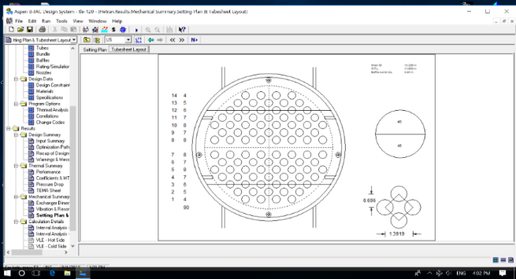
(الف)
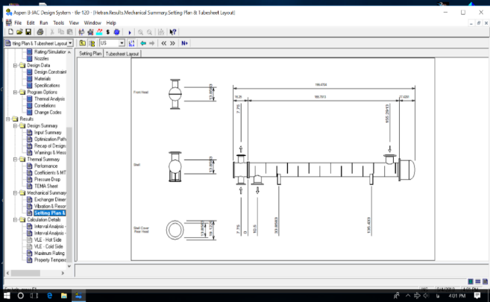
(ب)
شکل 1- شماتیک مبدل در نرم افزارASPEN
الف) نمای روبرو ب) نمای کناری

- نتایج
3-1- بررسی تأثیر تغییرات فاصله بافلها در ضریب انتقال حرارت
شکل2، تأثیر تغییرات فاصله بافلها در ضریب انتقال حرارت را در سمت پوسته و لوله نشان میدهد. مشاهده میشود که تغییر در فاصله بافلها تأثیر چندانی در ضریب انتقال حرارت در سمت پوسته ندارد اما با افزایش این فاصله، ضریب انتقال حرارت در سمت لوله کاهش مییابد.
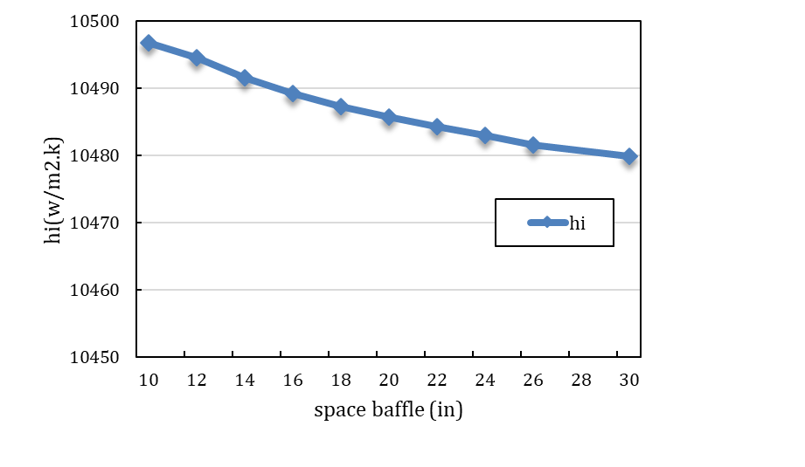
(الف)
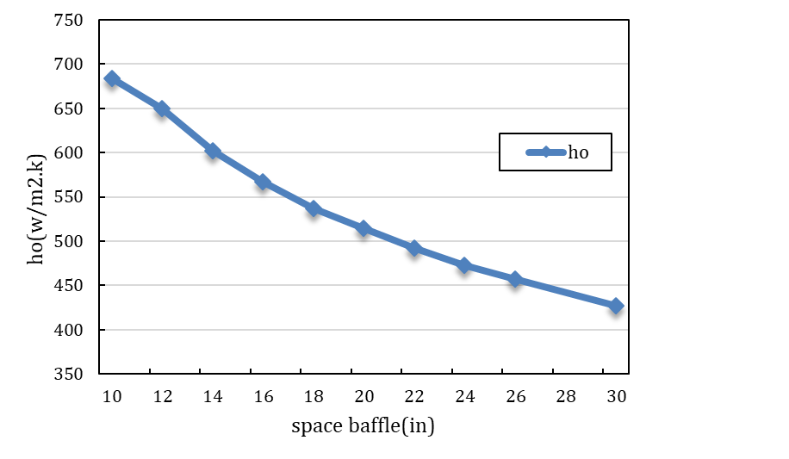
(ب)
شکل 2- تغییرات ضریب انتقال حرارت بر اثر تغییر فاصله بافلها الف)سمت لوله ب)سمت پوسته
تأثیرات تغییرات فاصله بافلها در ضریب انتقال حرارت کلی مبدل، در شکل 3 نشان داده شده‌است. مشخص است که با افزایش فاصله بافلها، ضریب انتقال حرارت کلی، کاهش مییابد.

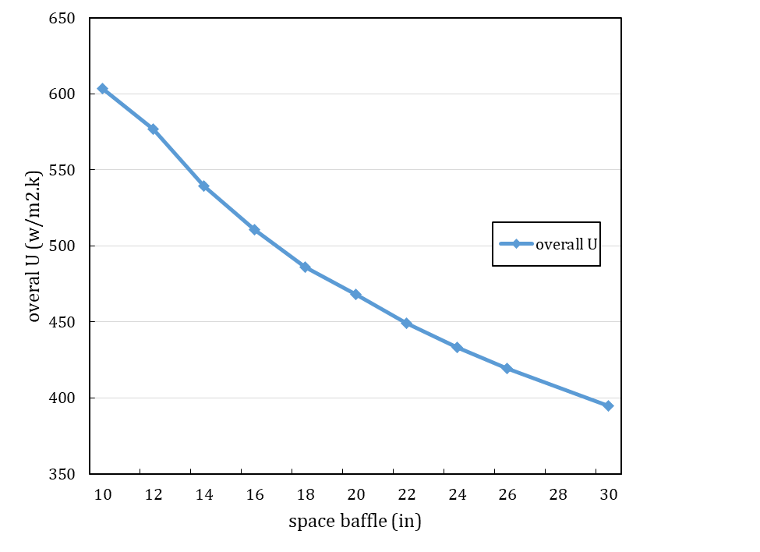

(الف)

شکل 3- تغییرات ضریب انتقال حرارت بر اثر تغییر فاصله
شکلهای 2 و 3 بیان میدارند که با افزایش فاصله بافلها، انتقال حرارت کاهش مییابد که این اتفاقی طبیعی است؛ از آنجا که هرچه فاصله بافلها زیادتر شود، جریان تغییر مسیر کمتری میدهد، نقاط کوری در مبدل ایجاد میشود که در این نقاط جریان تغییر مسیر نداده است. در نتیجه این امر، تماس سیال در سمت پوسته با لولهها کاهش مییابد و با کاهش این تماس انتقال حرارت نیز کاهش مییابد. در ادامه تأثیر این تغییرات در فاصله بافلها، در پارامترهای دیگر همچون افت فشار بررسی خواهد‌شد.
3-2- بررسی تأثیر تغییرات فاصله بافلها در افت فشار
اثر فاصله بفل‌ها بر افت فشار در مبدل‌های حرارتی نشان داده شده‌است. با بررسی شکل 4 دریافته میشود که افزایش فاصله بافلها و تغییرات افت فشار رابطه عکس دارند به طوریکه افزایش فاصله بافلها سبب کاهش افت فشار میشود. افزایش فاصله بافلها در یک طول ثابت از مبدل سبب میشود تا تعداد کمتری بافل در این طول قرار گیرد؛ لذا تغییر مسیرهای ناگهانی جریان در سمت پوسته کم شده و در نتیجه آن َآشفتگی جریان نیز کاهش مییباد. این کاهش آشفتگی جریان، سبب میشود تا افت فشار نیز کاهش یابد. این نکته قابل ذکر است که محدوده مجاز برای فاصله بافلها، 1 تا 2 برابر قطر پوسته است که با توجه به قطر نمونه شبیهسازی شده که 15.25 اینچ است، این فاصله در محدوده 4 تا 16 اینچ خواهد بود. همچنین فاصلههای کمتر از 8 اینچ مورد بررسی قرار نگرفته است چراکه افت فشار ناشی از این فاصلهها، عملا کارایی مبدل را از بین میبرد همچنین افزایش تعداد بافلها سبب افزایش هزینه ساخت میشود.

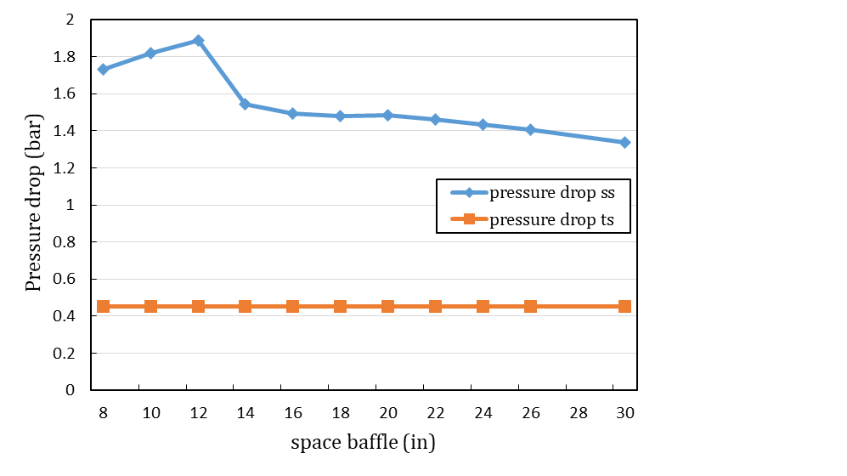
شکل 4- تغییرات افت فشار بر اثر تغییر فاصله در سمت پوسته و لوله
3-3- بررسی تأثیر تغییرات درصد برش بافلها در انتقال حرارت
تغییرات ضریب انتقال حرارت بر اثر تغییرات درصد برش بافلها در شکل5 نشان داده شده است. در حالت بهینه، درصد برش بافل میتواند بین 15 تا 45 درصد قطر درونی پوسته متغیر باشد اما بهتر است این درصد در بازهی بین 20 تا 35 درصد قطر درونی پوسته باشد. در شکل 6 اثر درصد برش بافلها بر ضریب انتقال حرارت کلی نشان داده شده است در بررسی انتقال حرارت هرچه درصد برش بیشتر باشد، تلاطم جریان کمتر می شود و نقطه کور در مبدل افزایش می یابد،که باعث کاهش ضریب انتقال حرارت کلی می شود.
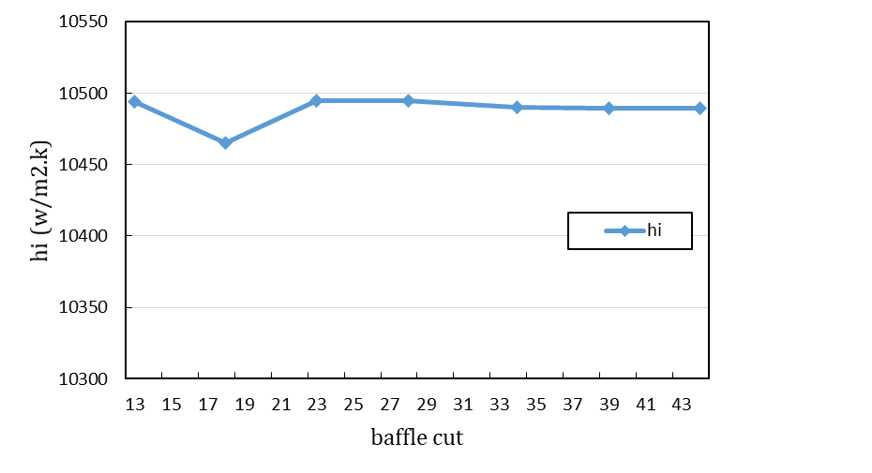
(الف)
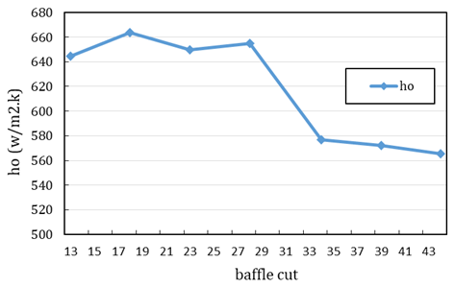
(ب)
شکل 5- تغییرات ضریب انتقال حرارت بر اثر تغییرات درصد برش بافلها الف)سمت لوله ب)سمت پوسته
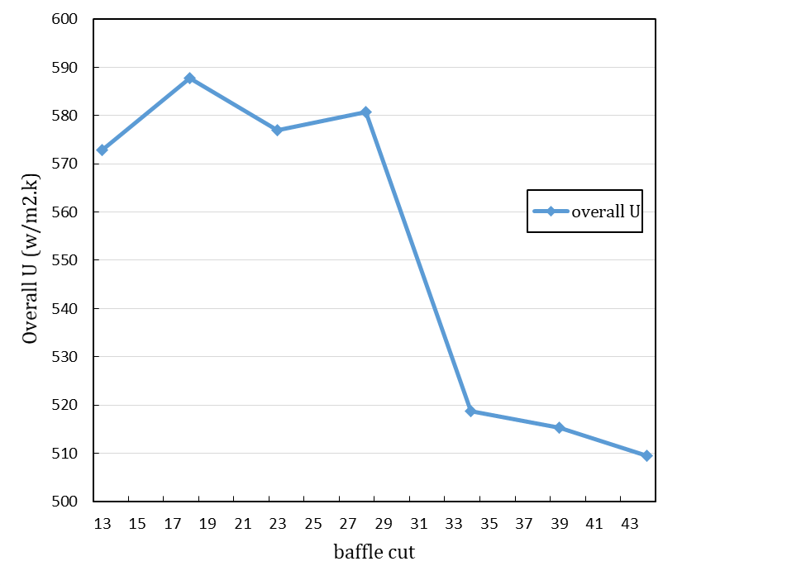
شکل 6- تغییرات ضریب انتقال حرارت کلی مبدل حرارتی بر اثر تغییرات
درصد برش بافلها

3-4- بررسی تأثیر تغییرات درصد برش بافلها در افت فشار

با توجه به شکل7، هرچه درصد برش بافلها کمتر باشد، باعث میشود تا تغییر مسیرهای ناگهانی در سمت پوسته بیشتر باشد؛ این موضوع باعث افزایش افت فشار در سمت پوسته میشود. به عبارت دیگر میتوان گفت، هرچه درصد برش بافلها بشتر باشد، افت فشار کمتری در سمت پوسته به وجود می‌آید. از طرف دیگر میتوان گفت که درصد برش زیر 35، باعث کاهش افت فشار در سمت پوسته میشود.

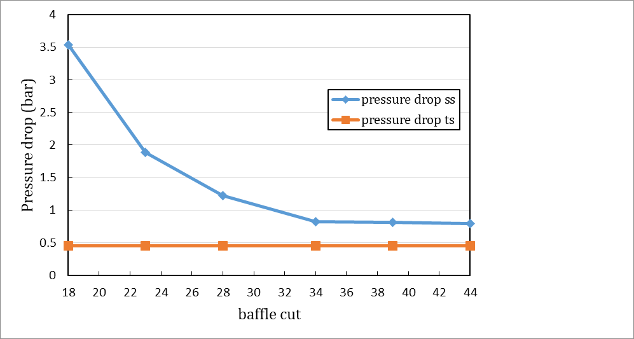
شکل 7- تغییرات افت فشار مبدل بر اثر تغییرات درصد برش بافلها
- نتیجه گیری
در این پژوهش، تأثیرات تغییرات فاصله بافلها بر پارامترهای مختلفی همچون ضریب انتقال حرارت سمت پوسته، لوله و ضریب انتقال حرارت کلی مورد بحث و بررسی قرار گرفت. بررسی انجام شده در نرم‌افزار تجاری ASPEN صورت گرفته‌است. به طور کلی، از آنجا که افزایش فاصله بافلها سبب کاهش تعداد بافلها در یک طول مشخص میشود، سبب میشود تا آشفتگی جریان و تغییرات ناگهانی در مسیر جریان کاهش یابد و بر اثر این کاهش آشفتگی، انتقال حرارت نیز کاهش مییابد. همچنین تأثیرات ناشی از افزایش فاصله بافلها در افت فشار داخل مبدل نیز مورد بررسی قرار گرفته‌است. کاهش افت فشار به دلیل کاهش آشفتگی جریان است که ناشی از افزایش تعداد بافلها میباشد. همچنین، با افزایش درصد برش بافلها، ضریب انتقال حرارت و افت فشار در حالت کلی کم میشود.

- منابع و مراجع
[1] K. J. Bell, “Heat Exchanger Design for the Process Industries,” J. Heat Transf., p. 9.
[2] P. C. Mukesh Kumar and M. Chandrasekar, “CFD analysis on heat and flow characteristics of double helically coiled tube heat exchanger handling MWCNT/water nanofluids,” Heliyon, vol. 5, no. 7, p. e02030, Jul. 2019, doi: 10.1016/j.heliyon.2019.e02030.
[3] M. Sheikholeslami, R. Haq, A. Shafee, Z. Li, Y. G. Elaraki, and I. Tlili, “Heat transfer simulation of heat storage unit with nanoparticles and fins through a heat exchanger,” Int. J. Heat Mass Transf., vol. 135, pp. 470–478, Jun. 2019, doi: 10.1016/j.ijheatmasstransfer.2019.02.003.
[4] M. Sheikholeslami, R. Haq, A. Shafee, and Z. Li, “Heat transfer behavior of nanoparticle enhanced PCM solidification through an enclosure with V shaped fins,” Int. J. Heat Mass Transf., vol. 130, pp. 1322–1342, Mar. 2019, doi: 10.1016/j.ijheatmasstransfer.2018.11.020.
[5] D. Panahi and K. Zamzamian, “Heat transfer enhancement of shell-and-coiled tube heat exchanger utilizing helical wire turbulator,” Appl. Therm. Eng., vol. 115, pp. 607–615, Mar. 2017, doi: 10.1016/j.applthermaleng.2016.12.128.
[6] M. Siavashi, H. R. Talesh Bahrami, and E. Aminian, “Optimization of heat transfer enhancement and pumping power of a heat exchanger tube using nanofluid with gradient and multi-layered porous foams,” Appl. Therm. Eng., vol. 138, pp. 465–474, Jun. 2018, doi: 10.1016/j.applthermaleng.2018.04.066.
[7] A. Moradi, D. Toghraie, A. H. M. Isfahani, and A. Hosseinian, “An experimental study on MWCNT–water nanofluids flow and heat transfer in double-pipe heat exchanger using porous media,” J. Therm. Anal. Calorim., vol. 137, no. 5, pp. 1797–1807, Sep. 2019, doi: 10.1007/s10973-019-08076-0.
[8] M. Esapour, A. Hamzehnezhad, A. A. Rabienataj Darzi, and M. Jourabian, “Melting and solidification of PCM embedded in porous metal foam in horizontal multi-tube heat storage system,” Energy Convers. Manag., vol. 171, pp. 398–410, Sep. 2018, doi: 10.1016/j.enconman.2018.05.086.
[9] Y. You, A. Fan, S. Huang, and W. Liu, “Numerical modeling and experimental validation of heat transfer and flow resistance on the shell side of a shell-and-tube heat exchanger with flower baffles,” Int. J. Heat Mass Transf., vol. 55, no. 25, pp. 7561–7569, Dec. 2012, doi: 10.1016/j.ijheatmasstransfer.2012.07.058.
[10] M. Mellal, R. Benzeguir, D. Sahel, and H. Ameur, “Hydro-thermal shell-side performance evaluation of a shell and tube heat exchanger under different baffle arrangement and orientation,” Int. J. Therm. Sci., vol. 121, pp. 138–149, Nov. 2017, doi: 10.1016/j.ijthermalsci.2017.07.011.
[11] A. A. Abbasian Arani and R. Moradi, “Shell and tube heat exchanger optimization using new baffle and tube configuration,” Appl. Therm. Eng., vol. 157, p. 113736, Jul. 2019, doi: 10.1016/j.applthermaleng.2019.113736.
[12] K. Milani Shirvan, M. Mamourian, and J. Abolfazli Esfahani, “Experimental investigation on thermal performance and economic analysis of cosine wave tube structure in a shell and tube heat exchanger,” Energy Convers. Manag., vol. 175, pp. 86–98, Nov. 2018, doi: 10.1016/j.enconman.2018.08.103.
[13] S. Yang, Y. Chen, J. Wu, and H. Gu, “Performance simulation on unilateral ladder type helical baffle heat exchanger in half cylindrical space,” Energy Convers. Manag., vol. 150, pp. 134–147, Oct. 2017, doi: 10.1016/j.enconman.2017.07.062.
[14] X. Wang, Y. Liang, Y. Sun, Z. Liu, and W. Liu, “Experimental and numerical investigation on shell-side performance of a double shell-pass rod baffle heat exchanger,” Int. J. Heat Mass Transf., vol. 132, pp. 631–642, Apr. 2019, doi: 10.1016/j.ijheatmasstransfer.2018.12.046.

